Основные понятия | Порешаем!
- Одноименные заряды …  - Электрическое сопротивление зависит от …  - Электризация – это …  4. В ядре атома находятся… | В спирали электродвигателя, изготовленного из никелиновой проволоки площади поперечного сечения 0,1 мм², при напряжении 220 В сила тока 4 А. Какова длина проволоки? Удельное сопротивление 0,4 Ом мм²/м.
Основные формулы  Напишите около названия каждой физической величины или закона формулу, по которой ее можно вычислить. | Опасное электричество
Сила тока - _________  Напряжение - ___________  Мощность - ____________  Количество теплоты, выделяемое током - ________. | Почему в сырых помещениях возможно поражение человека электрическим током даже в случае, если он прикоснется к стеклянному баллону электрической лампочки?
Единицы измерения  Напишите название и обозначение физической величины, соответствующей определенной единице измерения. | Великие открытия
Ом - _________________________  А - __________________________  Дж - _________________________  В - ___________________________ | Русский физик Ленц – один из основоположников электротехники. Прославился открытием закона, определяющего это явление.
Физика в живой и неживой природе
Зачем при перевозке горючих жидкостей к корпусы автоцистерны прикрепляют цепь, которая при движении волочится по земле?
Великие ученые | Порешаем!
В 1876 г. на улицах Парижа появились новые источники света. Помещенные в белые матовые шары, они давали яркий приятный свет. Почему новый свет назвали «русским светом», «русским солнцем»? | Определите напряжение на концах проводника, сопротивлением 40 Ом, если сила тока в проводнике 100 мА.

Основные понятия | Порешаем!
1. Электрическое сопротивление обусловлено …  2. Разноименные заряды …  3. Атом состоит из …  4. Элементарный электрический заряд – это … | Какова стоимость электроэнергии, расходуется электрической плиткой мощностью 900 В за 40 мин непрерывной работы, если тариф электроэнергии 500 р/кВт∙ч.
Основные формулы  Напишите около названия каждой физической величины или закона формулу, по которой ее можно вычислить. | Опасное электричество
Закон Ома - __________  Сопротивление- _______  Закон сохранения заряда - ________  Работа тока- ________. | Почему вблизи того места, где оборванный провод высокого напряжения соприкасается с землей, рекомендуется перемещаться маленькими шажками?
Единицы измерения
Напишите название и обозначение физической величины, соответствующей определенной единице измерения.
Ом ∙ мм²/м - ___________________________
Вт - __________________________________
Кл - __________________________________
Дж - __________________________________
Физика в живой и неживой природе | Великие открытия
Почему человека, застигнутого грозой, предупреждают, чтобы он не скрывался под деревом? Почему громоотвод отводит от человека молнию, а дерево, наоборот, способствует удару? | Французский физик Кулон в 1785 г, экспериментально открыл этот закон. В чем состоит этот закон.
Великие ученые | Порешаем!
Французский физик, который стал академиком в 39 лет. Ему принадлежит гипотеза о природе магнетизма, он ввел в физику понятие «электрический ток». | Электрическая плитка при силе тока 5 А за 30 мин потребляет 1080 кДж энергии. Рассчитайте сопротивление плитки.

ОПЫТ! ОПЫТ! ОПЫТ!
Оборудование: источник тока, вольтметр, амперметр, реостат, выключатель, лампочка, соединительные провода.
Указания к работе:
1. Соберите электрическую цепь по схеме из представленного оборудования:
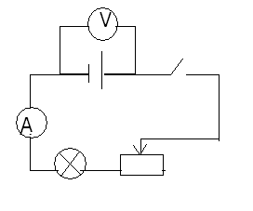
2. Как изменяются показания вольтметра и накал лампочки при перемещении ползунка реостата?
3. Результаты представьте в виде таблицы, постройте график зависимости силы тока от напряжения.
№ п/п | U, В | I, А | P, Вт
1
2
3

- Сделайте вывод о проделанной работе:
___________________________________________________________________________________________________________________________________________________________________________________________________________________________________________________________________________________________________________________________________________________________________________________________________________________________________________________________________________________________________________________________________________________________

ОПЫТ! ОПЫТ! ОПЫТ!
Оборудование: источник тока, вольтметр, амперметр, реостат, выключатель, лампочка, соединительные провода.
Указания к работе:
1. Соберите электрическую цепь по схеме из представленного оборудования:
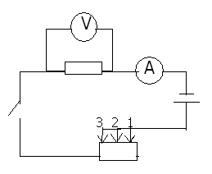
2. Замкните цепь, измерьте силу тока и напряжение на резисторе при разных положениях ползунка реостата. Вычислите количество теплоты, выделяемое на резисторе. Сопротивление указано на резисторе.
3. Результаты представьте в виде таблицы, постройте график зависимости силы тока от напряжения.
№ п/п | U, В | I, А | Q, Дж
1
2
3

- Сделайте вывод о проделанной работе:
___________________________________________________________________________________________________________________________________________________________________________________________________________________________________________________________________________________________________________________________________________________________________________________________________________________________________________________________________________________________________________________________________________________________

ЧТО? ГДЕ? КАК?
1. Что покажет вольтметр на схеме?
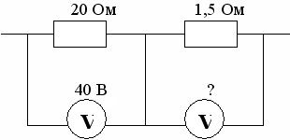
2. Где допущена ошибка?
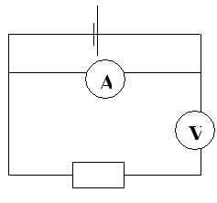
3.Как будут изменяться показания амперметра при передвижении ползунка реостата вправо; влево?
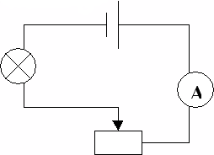

Быстро в точку
- Электрический ток направлен от…
- Амперметр - прибор для…
- Носителями электрических зарядов в металлах являются…
- Значение силы тока на всем участке цепи одинаково, утверждение верно для ….
- Вольтметр включается в цепь…

ЧТО? ГДЕ? КАК?
1. Что покажет амперметр в схеме?
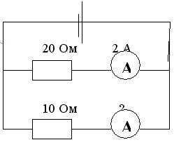
2. Где допущена ошибка?
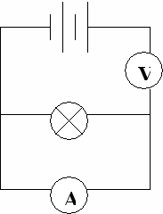
3. Как изменятся показания амперметра и вольтметра при смещении ползунка реостата вниз?
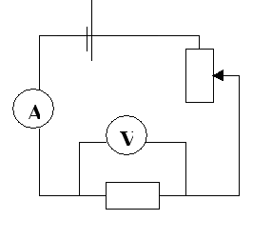
Быстро в точку
- Все потребители находятся под одним напряжением при…
- Действия электрического тока …
- Электроскоп – прибор для …
- Причиной сопротивления является …
- Разноименные заряды …

